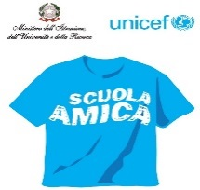

Istituto Comprensivo n. 5 di Imola
Scuola Amica dei Bambini e dei Ragazzi
40026 Imola (BO) – Via Pirandello, 12 – Segreteria tel. 0542 40109 – fax: 0542 635957
Scuola dell’Infanzia tel. 0542- 40757 – Scuola Primaria tel. 0542-40613 – Scuola Secondaria tel. 0542-42288
Scuola primaria Rodari tel. 0542-43324 - Scuola Infanzia Rodari tel. 0542-40137
e-mail Segreteria: boic84200r@istruzione.it posta elettronica certificata: boic84200r@pec.istruzione.it
sito: www.ic5imola.gov.it Codice Fiscale: 90032170376 Codice Univoco: UFU54V

Imola, 18 ottobre 2017

Ai Genitori degli Alunni I.C. n. 5 Imola
Sito web

Oggetto: “ La mezza maratona d’Italia” con Giorgio Calcaterra

Il giorno 29 ottobre 2017, presso l’Autodromo Dino Ferrari di Imola, in occasione del progetto” Un weekend in festa, si svolgerà La Mezza Maratona d’Italia”. Si allega il programma.
Cordiali Saluti

Il Dirigente Scolastico
Prof.ssa Adele D’Angelo

